
2014-11-12

煤焦供给端继续改善，短期期价震荡为主
（华联期货研究员 肖祖星）

- 行情走势回顾
近入11月份以后，焦煤焦炭现货价格表现明显的企稳偏强走势，其中，炼焦煤行业迎来全国性小幅上涨行情，而焦炭也在焦企的探涨意愿下局部趋涨。资本市场上，短期内焦煤焦炭的期价走势并不明朗，持仓量的持续下行也反映了当前资金面的退出，以期等待趋势性方向的再一次明朗。尽管焦煤、焦炭的自身供给端基本面正在大幅改观，现货价格也稳中趋涨，后期在钢厂低库存，冬季需求补库的预期下，煤焦价格仍将保持坚挺走势为主。但目前钢价仍然是黑色产业链中的龙头与起方向指标作用，在下游终端需求的进一步恶化使钢价弱势难改，钢厂对上游原料打压力度不减的条件下，煤焦期价短期内仍将保持震荡行情为主。
图1：焦炭1501合约日K线走势图
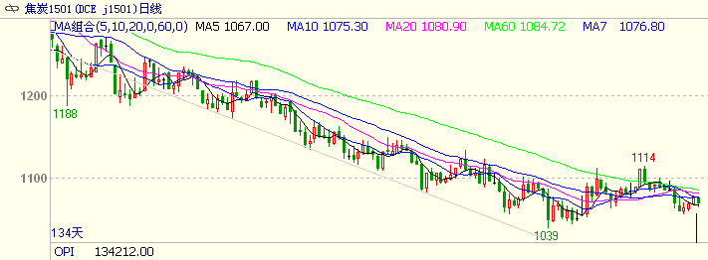
数据来源：wind、华联期货研究所

二、供需端分析
- 煤炭行业利好政策将延续，产量小幅回落
去年以来煤炭行业一直以政策救市来力图改善行业困局，虽救市效果并不明显，但连续性与一致性却贯穿较好，从年前的单个省份救市到今年的国家层面救市，力度相应加大和集中于供给端的减少。其中2014年8月，《关于遏制煤矿超能力生产规范企业生产行为的通知》发布，要求所有煤矿按照登记公布的生产能力和承诺事项组织生产，合理安排年度、季度、月度生产计划。10月15日，中国开始对进口煤炭重新开征进口关税，按照新的关税政策，将取消无烟煤、炼焦煤、炼焦煤以外的其他烟煤、其他煤、煤球等燃料的零进口暂定税率，分别恢复实施3%、3%、6%、5%、5%的最惠国税率。在一系列的政策救市下，产量开始表现小幅下降走势，数据显示，9月份煤炭产量单月下降7%，国有重点煤矿单月下降12%。前三季度累计进口2.2亿吨，下降6.7%。从产量可看出，9月份以来减产政策执行到位，预计四季度产量将继续下降，而进口量也将呈下降趋势。
随着三季报的落幕，煤炭企业经营状况更加清晰，煤炭企业不仅盈利水平不断下降、亏损面反而进一步扩大，前9个月煤炭行业实现利润降幅仍较明显。据对国内二十家大型煤炭集团的业绩统计，今年前三季度这些企业净利润为-105.59亿元，还能保持盈利的煤企只有7家，但也均为微利，同时亏损企业的亏损幅度也在不断加大。可见尽管近期煤炭救市政策密集发布，打出煤企限产、资源税改革、恢复进口关税等一些列组合拳，但效果还没有得到明显的体现，预计后期救市政策仍将继续。
- 炼焦煤供给端明显减少，供需矛盾大为缓解
随着今年以来煤企的减产限产相继进行，国内炼焦煤产量增速减缓，从炼焦煤主产地山西炼焦煤产量来看，6-9各月炼焦洗精煤产量合计分别为1114.16万吨、687.1万吨、783.16万吨和799.58万吨，6月份达到一个高峰值后，近月产量保持较低位环比增速，而从全国炼焦煤的供需平衡表来看，总供给环比基本没有增幅，而进口量也随国内价格的下跌而呈现小幅下降趋势，供给端压力明显减弱，从而导致近几个月供需矛盾缓解，近月出现供小于需的现象。
图2：山西炼焦煤产量走势图
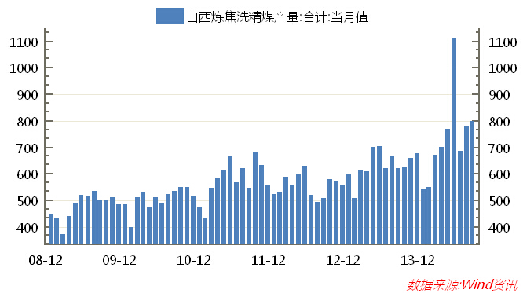
数据来源：wind、华联期货研究所

表1：炼焦煤供需平衡表
指标名称 | 产量 | 进口量 | 总供给 | 消费量 | 出口数量 | 供需缺口:
2014-01 | 4,849.39 | 570.18 | 4,419.57 | 4,868.00 | 0.97 | 449.40
2014-02 | 4,588.49 | 353.81 | 4,942.30 | 5,090.59 | 2.47 | 150.75
2014-03 | 5,340.39 | 373.01 | 5,713.40 | 5,197.49 | 13.80 | -502.10
2014-04 | 4,749.65 | 646.98 | 5,396.63 | 5,217.17 | 3.88 | -175.58
2014-05 | 4,735.53 | 588.16 | 5,323.69 | 5,240.10 | 9.72 | -73.87
2014-06 | 4,730.39 | 571.65 | 5,302.04 | 5,456.30 | 13.24 | 167.50
2014-07 | 4,852.72 | 504.89 | 5,357.61 | 5,372.10 | 4.34 | 18.83
2014-08 | 4,869.78 | 383.54 | 5,253.32 | 5,300.50 | 7.01 | 54.19
2014-09 | 4,830.18 | 450.10 | 5,280.28 | 5,273.80 | 4.07 | -2.41
- 炼焦煤流通中库存创新低，实际需求短期小幅回落
从上面分析可知当前炼焦煤产量的减速使整体供给压力不大，而流动环节中的供给压力也得到明显的释放。港口库存方面：11月7日，北方四港库存总量为329.2万吨，创近几年来历史新低。同时较6月13日的年内高峰759.6万吨减少了430.4万吨或-56.7%，库存量下降速度远超市场预期。焦企与钢厂库存方面：11月7日，国内样本钢厂炼焦煤总库存量为724.2万吨，较10月初的684.6万吨小幅上升39.6万吨或5.4%；国内样本焦化企业炼焦煤总库存量为413万吨，较10月初的384.6万吨小幅上升28.4万吨或7.4%。炼焦煤港口库存的大幅下降和下游钢厂、焦企库存的小幅上涨不一致性原因在以下两点，一方面源于产地产量减少使入港量减少，另一方源于近期APEC峰会的召开，前期下游消费商提前对焦煤进行积极备库，近期焦企和钢厂为环保限产而使结焦时间延长和高炉焖炉减产所致。不过流通环节减少的量远大于增加的数量，整体还是反映出供给下降明显，后期预计在APEC峰会的结束，焦企与钢厂恢复正常的生产后，炼焦煤需求量有望回升。
图3：北方四港炼焦煤库存走势图 | 图4：样本钢厂与焦企炼焦煤库存走势图
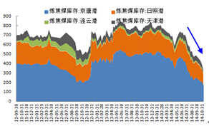 | 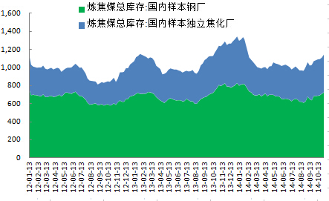
数据来源：wind、华联期货研究所 | 数据来源：wind 华联期货研究所

（4）炼焦煤价格普涨，后期仍以稳中偏强走势为主。
进入10月份后，全国焦煤市场迎来久违的价格上涨，山西、河北、河南、安微等地煤企焦煤价格小幅反弹10-20元/吨，虽然价格涨幅不大，但结束了长期下跌的单边行情，对焦煤市场的信心提振作用较大。11月伊始，部分地区再度小幅上涨，山东焦煤市场价格普遍小涨，其中气煤价格上涨10元/吨，1/3焦煤小涨20元/吨；山西优质焦煤市场成交良好，临汾地区优质主焦煤涨20元/吨，吕梁柳林4号主焦煤涨20元/吨，炼焦煤价仍表现稳中偏强走势。而全国炼焦煤价格也表现较为乐观，焦煤全国平均价11月07日报价为745元/吨，较10月初上涨10元/吨；1/3焦煤全国平均价11月07日报价为745元/吨，较10月初上涨16元/吨；肥煤全国平均价11月07日报价为747元/吨，较10月初上涨4元/吨；瘦煤11月7日报价为610元/吨，较10月初上涨6元/吨；气煤全国平均价11月07日报价为646元/吨，较10月初上涨10元/吨。全国普涨趋势比较明显，预计后期在供给减少和冬季的到来，焦企与钢厂均存在补库的推动来稳中偏强走势为主。
进口焦煤价格则表现小幅上涨走势，11月6日，澳大利亚产优质低挥发硬焦煤(CSR71%,V21.5%,A9.3%,S0.5%,P0.045%,)中国到岸现货价为112.25美元/吨，较10月初110美元/吨小幅上升2.25美元/吨。天津港进口炼焦煤各品种也小幅上涨，其中，11月07日，天津港澳大利亚主焦煤(A<8%,V28%,0.8%S,G95,Y20mm）现货库提价为950元/吨，较10月初小幅上涨10元/吨；天津港印尼气煤(A8%,V38.5%,0.8%S,G65,Y19mm)库提价较9月初上涨20元/吨为690元/吨；天津港美国1/3主焦煤(A8.5%,V29%,1%S,G85,Y16mm)库提价在较10月初上涨20元/吨为780元/吨。
随国内焦煤价格连创新低，贸易商进口焦煤没有盈利，都减少了订单量。而从全球焦煤边际成本曲线来看，澳大利亚60%以上的焦煤的边际成本在118美元/吨，15%左右的焦煤的边际成本在125美元/吨。而美国、加拿大、莫桑比克等的成本更高，都在140美元/吨附近。因此，仅从成本来看，部分高成本外矿已经受到停产的威胁了，海外焦煤对国内成本冲击减小。
图5：全国各炼焦煤品种均价走势图 | 图6：港口进口焦煤价格走势图
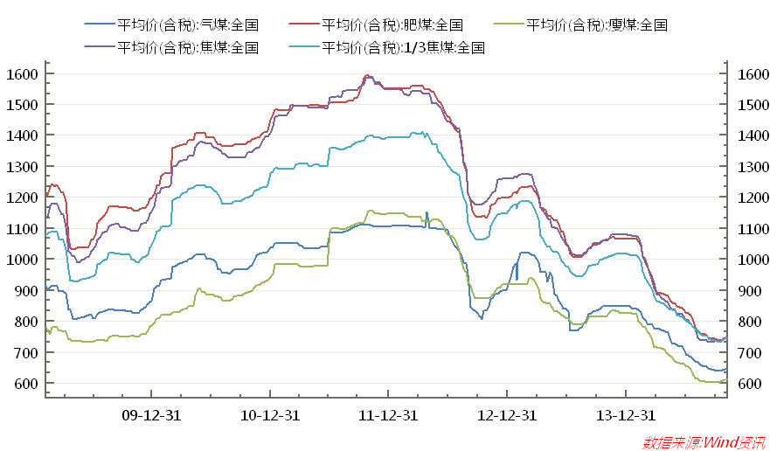 | 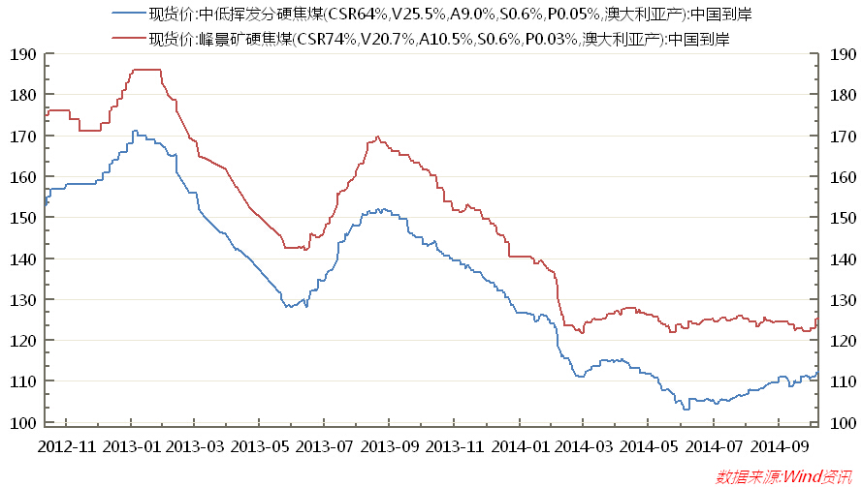
数据来源：wind、华联期货研究所 | 数据来源：wind 华联期货研究所
（5）焦炭供给增速减缓，焦炭库存下降较快
虽当前焦企在副产品焦化工品上利润尚好，导致焦企经营状况良好，但经焦价经前期的大幅走低后，焦企开工率并没有因利润的好转而增加，而是保持在较固定的水平范围内。从全国样本企业焦化厂开工率来看，近两个月来焦化企业开工率基本较同一水平运行，10月31日，其中产能小于100万吨的开工率持稳为76%，产能在100万吨-200万吨的开工率为76%，产能大于200万吨为87%，较9月初基本维持不变。焦企开工率的稳定也使得焦炭供应相对平稳，7-9月国内焦炭产量分别为4024.33万吨、3992万吨和4012.17万吨，基本没有多大的变化，10月受国庆节假期和环境限产影响，预计产量也将小幅回落。而11月，北方部分地区雾霾加重，加上APEC峰会的召开，河北地区环保限产力度进一步加码，要求焦企延长结焦时间甚至焖炉停产，预计产量进一步下降。整体来看，近几个月生产方面的供给压力相应回落。
图7：焦化企业开工率走势图 | 图8：焦炭月度产量走势图
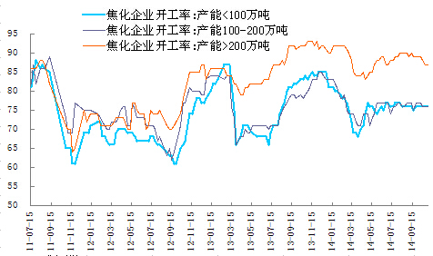 | 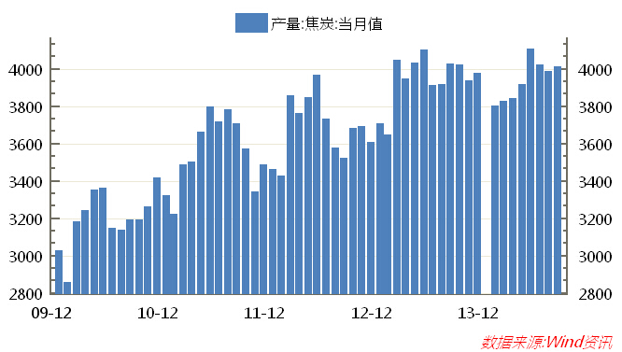
数据来源：wind、华联期货研究所 | 数据来源：wind 华联期货研究所

在焦企产量下降的同时，各环节中的库存量也同样回落较快。焦化企业自身库存方面：当前焦化企业的库存较低，11月07日，华东、华北等六个地区独立焦化厂库存总和为6.74万吨，较9月初的7.36万吨再次下降了0.62万吨，近期虽小幅上升，但仍处于个位数的低水平，整体呈现一个下行趋势。焦企库存压力的大幅下降使焦企出货压力大幅减小，支撑着近三个月焦炭现货价格的企稳表现。从流通中的港口库存来看，天津港库存前期一直处于上升趋势，近期开始表现较快的回落走势。11月7日几个主要港口焦炭库存量如下：天津港184万吨较前9月初下降了100万吨；连云港21.6万吨较前9月初下降了6.4万吨；日照港33万吨较前周下降了5万吨。三港口库存总量为238.6万吨，较9月初的349.4万吨大幅回落110.8万吨或31.7%，下降的趋势非常明显。
前期港口库存方面一直处于历史高位，目前库存却大幅下降，一方面是由于近期国外增加对华焦炭釆购力度，如法钢联、英钢联、美钢联、土耳其、波兰等国家原来从乌克兰采购焦炭，现都转向从中国进口，对天津港库存依赖提高，作为焦炭贸易库存最重要的天津港焦炭库存下滑非常快，另一方面，天津港焦炭货源主要来自山西及河北地区部分焦企，除部分出口及交割外，大多货源发往华东地区钢厂。
图9：样本焦企焦炭库存走势图 | 图10：港口焦炭库存走势图
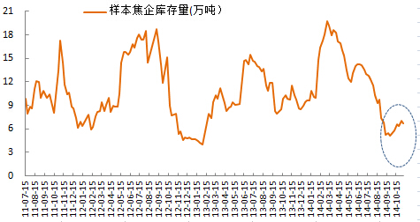 | 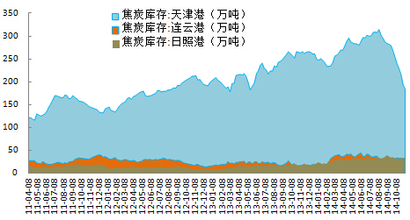
数据来源：wind、华联期货研究所 | 数据来源：wind 华联期货研究所

（6）焦炭价格长期持稳，近期焦企探涨意愿强烈
上面的分析可知，当前焦企扩产积极性不高，自身库焦炭存较低，流通中库存也处于下行通道之中，焦企近几月来挺价意愿较强，从而导致自从7月份以来，焦炭主流价格基本一直保持持稳走势，进入10月后才开始稍有波动，其中，天津港准一级冶金焦到厂含税价为1155元/吨，较10月初小幅上涨15元；唐山地区二级冶金焦含税到厂价为1055元/吨，较10月初持稳。其他几个地区一个月来也表现持稳，太原准一级冶金焦报价持稳为990元/吨，二级冶金焦为890元/吨（出厂价含税）；长治准一级冶金焦报价持稳为980元/吨，二级冶金焦持稳为860元/吨（出厂价含税）。
10月份以来，随着APEC峰会的召开，河北唐山地区焦炭产量因限产而导致供给偏紧，焦企表现较强的涨价意愿，10月初部分焦企提出涨价格要求，但受制于钢价疲软，皆已失败告终。11月5日，山西焦协会议召开，建议焦化企业适度上调焦炭价格，但是具体幅度会上没有明确提出，据了解，参会焦化企业多数赞同50元/吨的上调幅度，但考虑到钢厂的压制，预计后期在钢厂补库存的背景下有望实现20-30元/吨的涨幅。
图11：焦炭现货价格走势图
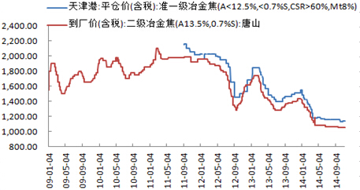
数据来源：wind、华联期货研究所

- 下游需求尚可，钢厂原料低库存利多焦炭价格
出口需求情况：据海关总署数据显示，2014年9月全国焦炭出口量69万吨，同比增加38万吨，增幅为123%；环比增加3万吨，增幅为4.5%；10月份我国焦炭出口量为82万吨，环比增加13万吨2014年1-10月份我国出口焦炭656万吨，同比增长102.6%。焦炭出口市场呈现恢复性增长态势，焦化企业积极开拓国际市场，拓宽企业销售渠道增加了焦炭的需求量。
国内需求情况：今年以来，下游钢铁行业的新增产能增速大幅减少，导致日均粗钢产量增速放缓，据国家统计局数据显示，10月中旬全国粗钢日产为215.68万吨，旬环比降3.91万吨，10月下旬全国日均粗钢产量为239.99万吨；旬环比上升24.31万吨，虽增幅有限，但整体来看仍保持在较高位运行。近期钢厂在环保限产影响下，高炉开工率受到影响，特别是河北唐山邯郸等地要求高炉全部停产（焖炉），钢厂也乘机进行高炉的检修操作，从而短期内影响到原料焦炭的需求量。随APEC峰会的结束，料想钢厂在当前利润尚可（据笔者模型显示150元/吨左右）的影响下产量也难以下降，后期也基本可预期焦炭需求至少保持前期水平不变。
图12：焦炭月度出口量走势图 | 图13：日均粗钢产量走势图
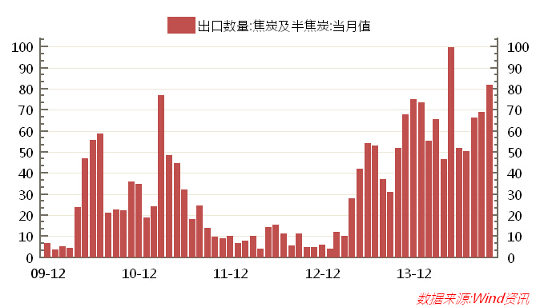 | 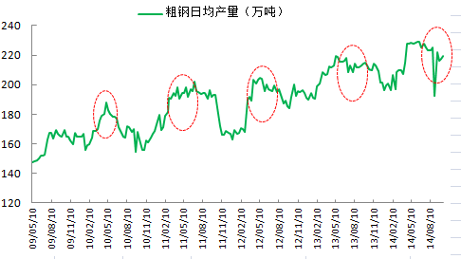
数据来源：wind、华联期货研究所 | 数据来源：wind 华联期货研究所

图14：高炉开工率走势图 | 图15：钢坯利润走势图
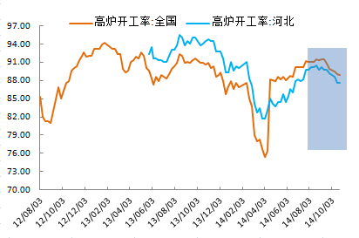 | 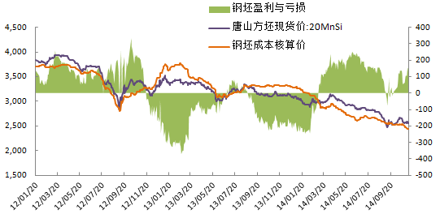
数据来源：wind、华联期货研究所 | 数据来源：wind 华联期货研究所
从钢厂的焦炭可用天数库存来看，钢厂库存继续小幅下降，11月07日可用天数较10月初再度下降1天到8天的历史低水平，可见钢厂焦炭库存也相对处于低位。后期在高炉开工重启和冬季钢厂小幅季节性补库存需求下，焦炭供给将进一步缩紧。
图16：钢厂焦炭库存可用天数
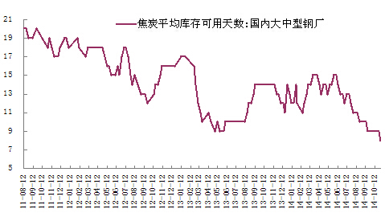
数据来源：wind、华联期货研究所
小结：结合前期的分析，我们基本可知当前焦煤焦炭行业的供给端处于偏紧阶段，各环节中的库存也处于历史性较低位，近期或受制于下游钢厂环保限产影响而抑制着需求，后期随钢厂复产、冬季补库存预期下，供给小于需求将推动煤焦价格的偏强走势。
三、宏观面分析：终端需求继续恶化，钢价需求回落趋势不改
在煤焦钢产业链中，由于供给端一直处于过剩阶段，整个产业链的价格上涨动力取决于需求端的传导，因此铁矿石价格的涨跌也主要看钢材对它的需求变化，而钢材价格的变化又取决于固定资产与房地产行业的需求变化，房地产行业的走好与走坏直接影响整个产业链的价格走势。
10月21日，统计局公布1-9月份固定资产与房地产数据显示：全国固定资产投资同比名义增长16.1%增速比1-8月份回落0.4个百分点。1-9月份，全国房地产开发投资同比名义增长12.5%，增速比1-8月份回落0.7个百分点；房地产开发企业房屋施工面积同比增长11.5%，增速与1-8月份持平；房地产开发企业土地购置面积同比下降4.6%，降幅比1-8月份扩大1.4个百分点；土地成交价款6781亿元，增长11.5%，增速回落1.3个百分点。商品房销售面积同比下降8.6%，降幅比1-8月份扩大0.3个百分点。9月份，房地产开发景气指数（为94.72，比上月回落0.07点）。
从数据来看，固定资产投资增速的下降主要受累于房地产行业的低迷，而房地产年内新开工面积和销售面积连续9月同比下降，房屋新开工面积数量也连续10多年均大于商品房销售面积数量，库存量的增加成房地产风险的堰塞湖，从而中长期对螺纹钢等建材的需求减少仍将持续，上游原料焦煤焦炭或下游钢价的走低连累而难以走出单边上涨行情。
图17：固定资产与房地产投资增速 | 图18：房地产新开工与销售面积同比
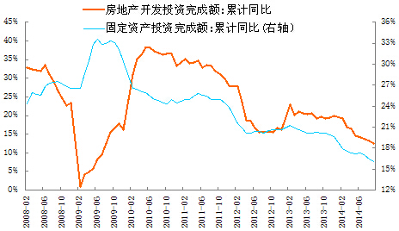 | 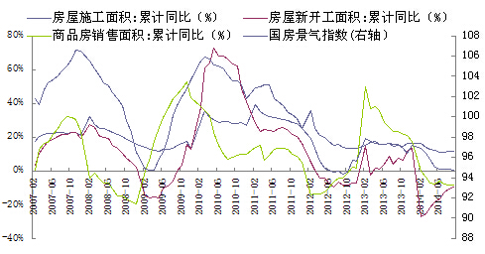
数据来源：wind、华联期货研究所 | 数据来源：wind 华联期货研究所

四、总结与操作建议：
总结与操作建议：
从上面的分析中我们可得到以下几点结论：
- 近几月来在煤企限产执行下，各流通环节中的库存量下降较快，特别是港口炼焦煤
库存下降极为明显，供给端的改善促使国内炼焦煤价格止跌企稳，全国炼焦煤价迎来小
幅趋涨走势。
- 做为国内最大最主要的炼焦煤主产区山西省的炼焦煤产量增幅下降，炼焦煤呈现供给
缺口走势，预期后期供给压力也将大幅相应减少。
- 近月焦炭产量增幅较小，开工率保持平稳，焦企与钢厂焦炭库存快速回落使焦炭现货
近月来一直保持平稳，焦企依托于库存低而表现较强的涨价意愿。
- 近期钢厂利润仍保持较高的水平，高炉开工率随APEC峰会的结束而将重新走高，钢厂
在极低库存的补充下有助于焦煤焦炭现货价格的企稳偏强。
- 9月份宏观经济月度数据继续恶化，后期煤焦钢产业链需求也将继续减弱，供需矛盾也
将进一步增长，钢价的大概率走弱将成煤焦价格上涨的最大连累。
从上面的分析中，我们可知焦煤、焦炭的供给端基本面大幅改观，焦煤与焦炭现货价格也稳中趋强，后期在低库存，钢厂冬季补库需求的预期下，煤焦价格有望小幅走强。但由于焦煤焦炭价格的走势取决于下游钢价的走势，钢价的大概率走弱将成煤焦价格走强的最大连累，短期内受供需基本面的博弈使煤焦期货价震荡行情为主。但笔者权衡涨跌对操作的难易程度后，还是认为后期钢价的继续下跌将长期拖累焦煤焦炭价格的走势，黑色链大的趋势还是下跌为主，在操作策略上还是保持逢高沽空，短线操作为主。
投资建议：逢高建仓沽空、短线进出为主要操作策略，时间为2014年11月初至12月。
交易对象：J1501、J1505和JM1501、JM1505合约；
交易方向：焦煤1501合约、焦炭1501合约均寻找压力位逢高建仓沽空。
目标价位：预计后两月J1501、J1505与JM1501、JM1505下跌目标位分别为1050与740。
止损（目标）价位：J1501与JM1501分别下破前期高点平仓离场。
具体操作可根据盘面增减仓位与滚动操作。

